南方恒生生物科技交易型开放式指数证券投资基金发起式联接基金（QDII）2026年第1季度报告

2026年03月31日

基金管理人：南方基金管理股份有限公司
基金托管人：中国农业银行股份有限公司
送出日期：2026年4月22日

- 重要提示
基金管理人的董事会及董事保证本报告所载资料不存在虚假记载、误导性陈述或重大遗漏，并对其内容的真实性、准确性和完整性承担个别及连带责任。
基金托管人中国农业银行股份有限公司根据本基金合同规定，于2026年4月20日复核了本报告中的财务指标、净值表现和投资组合报告等内容，保证复核内容不存在虚假记载、误导性陈述或者重大遗漏。
基金管理人承诺以诚实信用、勤勉尽责的原则管理和运用基金资产，但不保证基金一定盈利。
基金的过往业绩并不代表其未来表现。投资有风险，投资者在作出投资决策前应仔细阅读本基金的招募说明书。
本报告中财务资料未经审计。
本报告期自2026年1月1日起至3月31日止。
- 基金产品概况
  - 基金基本情况
基金简称 | 南方恒生生物科技ETF发起联接（QDII）
基金主代码 | 018078
交易代码 | 018078
基金运作方式 | 契约型开放式
基金合同生效日 | 2023年5月30日
报告期末基金份额总额 | 183,329,519.57份
投资目标 | 本基金通过投资于目标ETF，紧密跟踪标的指数，追求与业绩比较基准相似的回报。
投资策略 | 本基金为完全被动式指数基金，主要投资于目标ETF。本基金并不参与目标ETF的管理。在正常市场情况下，本基金力争净值增长率与业绩比较基准之间的日均跟踪偏离度不超过0.35%，年跟踪误差不超过4%。主要投资策略包括：资产配置策略、目标ETF投资策略、成份股、备选成份股投资策略、金融衍生品投资策略、债券投资策略、资产支持证券投资策略、存托凭证投资策略等以更好的跟踪标的指数，实现基金投资目标。
业绩比较基准 | 经估值汇率调整后的恒生生物科技指数收益率×95%+银行活期存款利率（税后）×5%
风险收益特征 | 本基金的目标ETF为股票型基金，一般而言，其长期平均风险与预期收益高于混合型基金、债券型基金与货币市场基金。本基金为ETF联接基金，通过投资于目标ETF跟踪标的指数表现，具有与标的指数以及标的指数所代表的市场相似的风险收益特征。  本基金可投资港股通股票，除了需要承担与境内证券投资基金类似的市场波动风险等一般投资风险之外，本基金还面临汇率风险和港股通机制下因投资环境、投资标的、市场制度以及交易规则等差异带来的特有风险。  本基金可投资于境外证券，除了需要承担与境内证券投资基金类似的市场波动风险等一般投资风险之外，本基金还面临汇率风险等境外证券市场投资所面临的特别投资风险。
基金管理人 | 南方基金管理股份有限公司
基金托管人 | 中国农业银行股份有限公司
下属分级基金的基金简称 | 南方恒生生物科技ETF发起联接（QDII）A | 南方恒生生物科技ETF发起联接（QDII）C | 南方恒生生物科技ETF发起联接（QDII）I
下属分级基金的交易代码 | 018078 | 018079 | 021053
报告期末下属分级基金的份额总额 | 54,253,874.23份 | 121,551,298.77份 | 7,524,346.57份
境外资产托管人 | 英文名称：Citibank, N.A.
境外资产托管人 | 中文名称：花旗银行
注：根据南方基金管理股份有限公司2024年12月6日发布的《关于南方恒生香港上市生物科技交易型开放式指数证券投资基金发起式联接基金（QDII）变更基金名称并修改相关法律文件的公告》，本基金于2024年12月9日由南方恒生香港上市生物科技交易型开放式指数证券投资基金发起式联接基金（QDII）变更为南方恒生生物科技交易型开放式指数证券投资基金发起式联接基金（QDII）。
  - 目标基金基本情况
基金名称 | 南方恒生生物科技交易型开放式指数证券投资基金（QDII）
基金主代码 | 159615
基金运作方式 | 交易型开放式
基金合同生效日 | 2022年6月17日
基金份额上市的证券交易所 | 深圳证券交易所
上市日期 | 2022年6月28日
基金管理人名称 | 南方基金管理股份有限公司
基金托管人名称 | 中国农业银行股份有限公司
  - 目标基金产品说明
投资目标 | 紧密跟踪标的指数，追求跟踪偏离度和跟踪误差最小化。
投资策略 | 本基金主要采用完全复制策略、替代策略及其他适当的策略以更好的跟踪标的指数，实现基金投资目标。本基金力争将年化跟踪误差控制在4%以内。主要投资策略包括：完全复制策略、替代策略、金融衍生品投资策略、债券投资策略、资产支持证券投资策略、存托凭证投资策略等以更好的跟踪标的指数，实现基金投资目标。
业绩比较基准 | 本基金的业绩比较基准为经估值汇率调整的标的指数收益率。本基金标的指数为恒生生物科技指数，及其未来可能发生的变更。
风险收益特征 | 本基金属股票型基金，一般而言，其风险与收益高于混合型基金、债券型基金与货币市场基金。本基金采用完全复制法跟踪标的指数的表现，具有与标的指数以及标的指数所代表的股票市场相似的风险收益特征。  本基金可投资港股通股票，除了需要承担与境内证券投资基金类似的市场波动风险等一般投资风险之外，本基金还面临汇率风险和港股通机制下因投资环境、投资标的、市场制度以及交易规则等差异带来的特有风险。  本基金可投资于境外证券，除了需要承担与境内证券投资基金类似的市场波动风险等一般投资风险之外，本基金还面临汇率风险等境外证券市场投资所面临的特别投资风险。
- 主要财务指标和基金净值表现
  - 主要财务指标
单位：人民币元
主要财务指标 | 报告期（2026年1月1日－2026年3月31日）
主要财务指标 | 南方恒生生物科技ETF发起联接（QDII）A | 南方恒生生物科技ETF发起联接（QDII）C | 南方恒生生物科技ETF发起联接（QDII）I
1.本期已实现收益 | -210,224.93 | -683,275.14 | -30,570.69
2.本期利润 | -437,660.49 | -3,518,712.31 | 1,406,996.12
3.加权平均基金份额本期利润 | -0.0081 | -0.0349 | 0.1525
4.期末基金资产净值 | 66,080,630.79 | 146,815,979.58 | 9,185,889.68
5.期末基金份额净值 | 1.2180 | 1.2079 | 1.2208
注：基金业绩指标不包括持有人认（申）购或交易基金的各项费用，计入费用后实际收益水平要低于所列数字；
本期已实现收益指基金本期利息收入、投资收益、其他收入(不含公允价值变动收益)扣除相关费用和信用减值损失后的余额，本期利润为本期已实现收益加上本期公允价值变动收益。
  - 基金净值表现
    - 本报告期基金份额净值增长率及其与同期业绩比较基准收益率的比较
南方恒生生物科技ETF发起联接（QDII）A
阶段 | 净值增长率① | 净值增长率标准差② | 业绩比较基准收益率③ | 业绩比较基准收益率标准差④ | ①-③ | ②-④
过去三个月 | -0.08% | 2.21% | 0.18% | 2.21% | -0.26% | 0.00%
过去六个月 | -19.73% | 2.00% | -19.35% | 2.01% | -0.38% | -0.01%
过去一年 | 22.33% | 2.40% | 24.79% | 2.42% | -2.46% | -0.02%
自基金合同生效起至今 | 21.80% | 2.06% | 26.60% | 2.13% | -4.80% | -0.07%
南方恒生生物科技ETF发起联接（QDII）C
阶段 | 净值增长率① | 净值增长率标准差② | 业绩比较基准收益率③ | 业绩比较基准收益率标准差④ | ①-③ | ②-④
过去三个月 | -0.16% | 2.20% | 0.18% | 2.21% | -0.34% | -0.01%
过去六个月 | -19.85% | 2.00% | -19.35% | 2.01% | -0.50% | -0.01%
过去一年 | 21.97% | 2.40% | 24.79% | 2.42% | -2.82% | -0.02%
自基金合同生效起至今 | 20.79% | 2.06% | 26.60% | 2.13% | -5.81% | -0.07%
南方恒生生物科技ETF发起联接（QDII）I
阶段 | 净值增长率① | 净值增长率标准差② | 业绩比较基准收益率③ | 业绩比较基准收益率标准差④ | ①-③ | ②-④
过去三个月 | -0.09% | 2.21% | 0.18% | 2.21% | -0.27% | 0.00%
过去六个月 | -19.73% | 2.00% | -19.35% | 2.01% | -0.38% | -0.01%
过去一年 | 22.31% | 2.40% | 24.79% | 2.42% | -2.48% | -0.02%
自基金合同生效起至今 | 70.96% | 2.15% | 77.81% | 2.18% | -6.85% | -0.03%
    - 自基金合同生效以来基金累计净值增长率变动及其与同期业绩比较基准收益率变动的比较
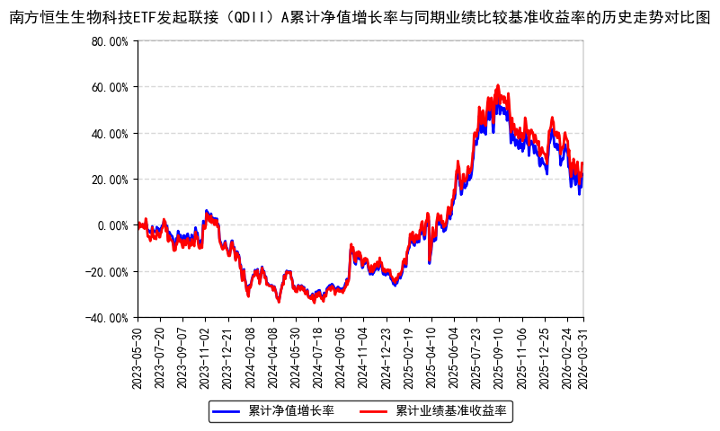
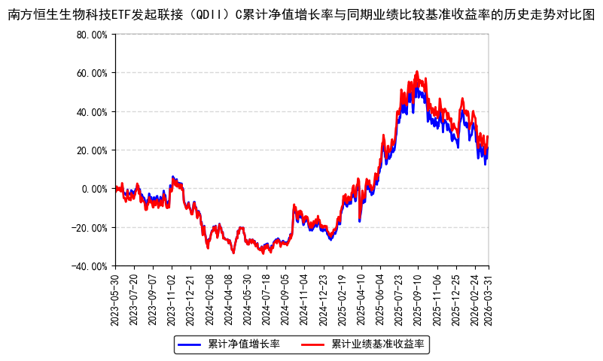
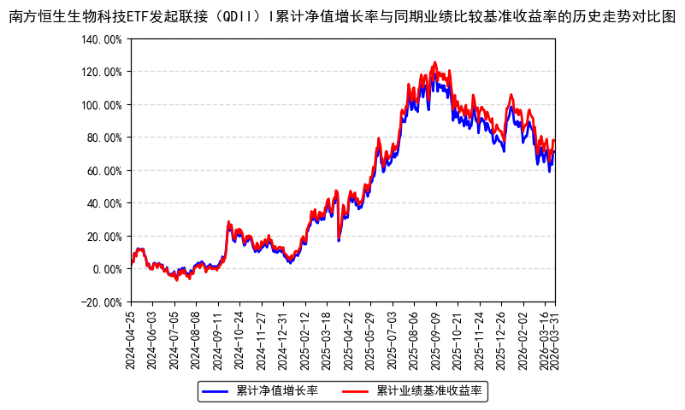
注：本基金从2024年4月22日起新增I类份额，I类份额自2024年4月25日起存续。
- 管理人报告
  - 基金经理（或基金经理小组）简介
姓名 | 职务 | 任本基金的基金经理期限 |  | 证券从业年限 | 说明
姓名 | 职务 | 任职日期 | 离任日期 | 证券从业年限 | 说明
朱恒红 | 本基金基金经理 | 2023年5月30日 | - | 9年 | 中国国籍，北京大学经济学硕士，具有基金从业资格。2016年7月加入南方基金，历任数量化投资部助理研究员、指数投资部研究员；2019年7月12日至2020年12月25日，任投资经理；2023年4月13日至2024年5月17日，任南方沪深300ESG基准ETF基金经理；2021年7月16日至2025年6月6日，任南方中证香港科技ETF（QDII）基金经理；2020年12月25日至今，任南方策略优化混合基金经理；2021年4月23日至今，任南方中证创新药产业ETF基金经理；2021年11月2日至今，任南方中证全指医疗保健ETF基金经理；2022年6月17日至今，任南方恒生生物科技ETF（QDII）（原：南方恒生香港上市生物科技ETF（QDII））基金经理；2022年7月11日至今，任南方中证上海环交所碳中和ETF基金经理；2022年12月1日至今，任南方上证科创板50成份增强策略ETF基金经理；2023年5月30日至今，任南方恒生生物科技ETF发起联接（QDII）（原：南方恒生香港上市生物科技ETF发起联接（QDII））基金经理；2023年6月1日至今，任南方中证上海环交所碳中和ETF联接基金经理；2023年10月24日至今，任南方中证全指医疗保健设备与服务ETF发起联接基金经理；2023年12月8日至今，任南方上证科创板100ETF基金经理；2024年4月16日至今，任南方中证创新药产业ETF发起联接基金经理；2024年5月30日至今，任南方深证主板50ETF基金经理；2024年6月24日至今，任南方上证科创板100ETF联接基金经理；2024年9月25日至今，任南方中证A500ETF基金经理；2024年10月18日至今，任南方深证主板50ETF联接基金经理；2024年11月12日至今，任南方中证A500ETF联接基金经理；2025年1月14日至今，任南方中证港股通汽车产业主题指数发起基金经理；2026年3月18日至今，任南方中证港股通汽车产业主题ETF基金经理。
注：1、本基金首任基金经理的任职日期为本基金合同生效日，后任基金经理的任职日期以及历任基金经理的离任日期为公司相关会议作出决定的公告（生效）日期；
2、证券从业年限计算标准遵从中国证监会《证券基金经营机构董事、监事、高级管理人员及从业人员监督管理办法》中关于证券基金从业人员范围的相关规定。
  - 境外投资顾问为本基金提供投资建议的主要成员简介
本基金无境外投资顾问。
  - 报告期内本基金运作遵规守信情况的说明
本报告期内，本基金管理人严格遵守《中华人民共和国证券投资基金法》等有关法律法规、中国证监会和本基金基金合同的规定，本着诚实信用、勤勉尽责的原则管理和运用基金资产，在严格控制风险的基础上，为基金份额持有人谋求利益。本报告期内，本基金运作整体合法合规，没有损害基金份额持有人利益。基金的投资范围、投资比例及投资组合符合有关法律法规及基金合同的规定。
  - 公平交易专项说明
    - 公平交易制度的执行情况
本报告期内，本基金管理人严格执行《证券投资基金管理公司公平交易制度指导意见》，完善相应制度及流程，通过系统和人工等各种方式在各业务环节严格控制交易公平执行，公平对待旗下管理的所有基金和投资组合。
    - 异常交易行为的专项说明
本基金于本报告期内不存在异常交易行为。本报告期内基金管理人管理的所有投资组合参与的交易所公开竞价同日反向交易成交较少的单边交易量超过该证券当日成交量的5%的交易次数为16次，是由于指数投资组合的投资策略导致。
  - 报告期内基金的投资策略和业绩表现说明
    - 报告期内基金投资策略和运作分析
一季度，港股市场在复杂的内外部环境下呈现冲高回落、震荡分化的格局，其中恒生生物科技指数一季度上涨2.41%。季度初，市场延续跨年行情，恒生指数一度逼近28000点整数关口，但随着海外地缘政治局势紧张（如美伊冲突）、全球流动性预期反复（美联储降息预期降温），市场风险偏好明显回落。一季度市场结构化特征明显，能源、原材料等高股息板块在涨价交易与避险逻辑驱动下表现强势，与此同时，科技成长板块内部剧烈分化且整体承压，恒生科技指数大幅回调，互联网、半导体等高估值成长股受流动性收紧及地缘风险压制尤为显著。一方面，"十五五"规划细则的逐步落地为科技成长板块提供政策支撑，AI产业发展浪潮持续，另一方面，海外地缘冲突加剧、全球流动性环境扰动等因素也对市场风险偏好形成明显压制。二季度市场预计将在延续震荡格局的基础上逐步完成筑底过程。随着年报与一季报的逐步落地，市场核心矛盾将转向企业盈利改善。AI、先进制造等新质生产力方向仍是中长期主线。
期间我们通过自建的指数化交易系统、日内择时交易模型、跟踪误差归因分析系统等，将本基金的跟踪误差指标控制在较好水平，并通过严格的风险管理流程，确保了本基金的安全运作。
我们对本基金报告期内跟踪误差归因分析如下：
（1）根据指数成份股调整进行的基金调仓，事前我们制定了详细的调仓方案，在实施过程中引入多方校验机制防范风险发生，将跟踪误差控制在理想范围内；
（2）大额申购赎回带来的成份股权重偏差，对此我们通过日内择时交易争取跟踪误差最小化；
（3）港股通的交易风控资金的安排，导致基金实际仓位和基准的偏离。
    - 报告期内基金的业绩表现
截至报告期末，本基金A份额净值为1.2180元，报告期内，份额净值增长率为-0.08%，同期业绩基准增长率为0.18%；本基金C份额净值为1.2079元，报告期内，份额净值增长率为-0.16%，同期业绩基准增长率为0.18%；本基金I份额净值为1.2208元，报告期内，份额净值增长率为-0.09%，同期业绩基准增长率为0.18%。
  - 报告期内基金持有人数或基金资产净值预警说明
不适用。
- 投资组合报告
  - 报告期末基金资产组合情况
金额单位：人民币元
序号 | 项目 | 金额（元） | 占基金总资产的比例（%）
1 | 权益投资 | - | -
 | 其中：普通股 | - | -
 | 存托凭证 | - | -
2 | 基金投资 | 210,964,884.68 | 92.58
3 | 固定收益投资 | 3,022,655.34 | 1.33
 | 其中：债券 | 3,022,655.34 | 1.33
 | 资产支持证券 | - | -
4 | 金融衍生品投资 | - | -
 | 其中：远期 | - | -
 | 期货 | - | -
 | 期权 | - | -
 | 权证 | - | -
5 | 买入返售金融资产 | - | -
 | 其中：买断式回购的买入返售金融资产 | - | -
6 | 货币市场工具 | - | -
7 | 银行存款和结算备付金合计 | 11,716,902.32 | 5.14
8 | 其他资产 | 2,177,094.33 | 0.96
9 | 合计 | 227,881,536.67 | 100.00
  - 报告期末在各个国家（地区）证券市场的股票及存托凭证投资分布
本基金本报告期末未持有股票或存托凭证。
  - 报告期末按行业分类的股票及存托凭证投资组合
无。
  - 期末按公允价值占基金资产净值比例大小排序的权益投资明细
    - 报告期末按公允价值占基金资产净值比例大小排序的前十名股票及存托凭证投资明细
本基金本报告期末未持有股票或存托凭证。
  - 报告期末按债券信用等级分类的债券投资组合
债券信用等级 | 公允价值（人民币元） | 占基金资产净值比例（％）
A+ | 3,022,655.34 | 1.36
注：本债券投资组合主要采用标准普尔、穆迪等机构提供的债券信用评级信息，未提供评级信息的可适用内部评级。
  - 报告期末按公允价值占基金资产净值比例大小排名的前五名债券投资明细
序号 | 债券代码 | 债券名称 | 数量 | 公允价值（人民币元） | 占基金资产净值比例（％）
1 | 019792 | 25国债19 | 3,000,000 | 3,022,655.34 | 1.36
注：1、债券代码为ISIN或当地市场代码。
2、数量列示债券面值，外币按照期末估值汇率折为人民币，四舍五入保留整数。
  - 报告期末按公允价值占基金资产净值比例大小排名的前十名资产支持证券投资明细
本基金本报告期末未持有资产支持证券。
  - 报告期末按公允价值占基金资产净值比例大小排名的前五名金融衍生品投资明细
本基金本报告期末未持有金融衍生品。
  - 报告期末按公允价值占基金资产净值比例大小排序的前十名基金投资明细
序号 | 基金名称 | 基金类型 | 运作方式 | 管理人 | 公允价值（人民币元） | 占基金资产净值比例（%）
1 | 南方恒生生物科技ETF(QDII) | ETF | 交易型开放式 | 南方基金管理股份有限公司 | 210,964,884.68 | 94.99
  - 投资组合报告附注
    - 声明本基金投资的前十名证券的发行主体本期是否出现被监管部门立案调查，或在报告编制日前一年内受到公开谴责、处罚的情形。如是，还应对相关证券的投资决策程序做出说明
报告期内基金投资的前十名证券的发行主体未有被监管部门立案调查，不存在报告编制日前一年内受到公开谴责、处罚的情形。
    - 声明基金投资的前十名股票是否超出基金合同规定的备选股票库。如是，还应对相关股票的投资决策程序做出说明
本基金投资的前十名股票（如有）没有超出基金合同规定的备选股票库，本基金管理人从制度和流程上要求股票必须先入库再买入。
    - 其他资产构成
序号 | 名称 | 金额（元）
1 | 存出保证金 | 89,746.05
2 | 应收证券清算款 | 1,747,014.55
3 | 应收股利 | -
4 | 应收利息 | -
5 | 应收申购款 | 340,333.73
6 | 其他应收款 | -
7 | 待摊费用 | -
8 | 其他 | -
9 | 合计 | 2,177,094.33
    - 报告期末持有的处于转股期的可转换债券明细
本基金本报告期末未持有处于转股期的可转换债券。
    - 报告期末前十名股票中存在流通受限情况的说明
无。
- 开放式基金份额变动
单位：份
项目 | 南方恒生生物科技ETF发起联接（QDII）A | 南方恒生生物科技ETF发起联接（QDII）C | 南方恒生生物科技ETF发起联接（QDII）I
报告期期初基金份额总额 | 53,494,501.15 | 82,076,521.42 | 14,186,440.00
报告期期间基金总申购份额 | 19,731,275.50 | 94,347,026.45 | 11,717,531.88
减：报告期期间基金总赎回份额 | 18,971,902.42 | 54,872,249.10 | 18,379,625.31
报告期期间基金拆分变动份额（份额减少以"-"填列） | - | - | -
报告期期末基金份额总额 | 54,253,874.23 | 121,551,298.77 | 7,524,346.57
- 基金管理人运用固有资金投资本基金情况
  - 基金管理人持有本基金份额变动情况
单位：份
项目 | 份额
报告期期初管理人持有的本基金份额 | 10,002,916.95
报告期期间买入/申购总份额 | -
报告期期间卖出/赎回总份额 | -
报告期期末管理人持有的本基金份额 | 10,002,916.95
报告期期末持有的本基金份额占基金总份额比例（%） | 5.46
  - 基金管理人运用固有资金投资本基金交易明细
本报告期内，基金管理人不存在申购、赎回或买卖本基金的情况。
- 报告期末发起式基金发起资金持有份额情况
项目 | 持有份额总数 | 持有份额占基金总份额比例（%） | 发起份额总数 | 发起份额占基金总份额比例（%） | 发起份额承诺持有期限
基金管理人固有资金 | 10,002,916.95 | 5.46 | 10,000,000.00 | 5.45 | 自合同生效之日起不少于3年
基金管理人高级管理人员 | - | - | - | - | -
基金经理等人员 | - | - | - | - | -
基金管理人股东 | - | - | - | - | -
其他 | - | - | - | - | -
合计 | 10,002,916.95 | 5.46 | 10,000,000.00 | 5.45 | -
- 影响投资者决策的其他重要信息
  - 报告期内单一投资者持有基金份额比例达到或超过20%的情况
报告期内单一投资者持有基金份额比例不存在达到或超过20%的情况。
  - 影响投资者决策的其他重要信息
无。
- 备查文件目录
  - 备查文件目录
1、《南方恒生生物科技交易型开放式指数证券投资基金发起式联接基金（QDII）基金合同》；
2、《南方恒生生物科技交易型开放式指数证券投资基金发起式联接基金（QDII）托管协议》；
3、南方恒生生物科技交易型开放式指数证券投资基金发起式联接基金（QDII）2026年1季度报告原文。
  - 存放地点
深圳市福田区莲花街道益田路5999号基金大厦32-42楼。
  - 查阅方式
网站：http://www.nffund.com

